天津市塘沽区普通高中2010届高三学业水平考试模拟试卷
（语文）
本试卷分第Ⅰ卷（选择题）和第Ⅱ卷（非选择题 ）两部分，满分100分，完成时间120分钟。
注意事项：
1、第Ⅰ卷试题答案填写在后面的答题栏内；答第Ⅱ卷前注意填写自己的姓名、班级、学号。
2、考试结束后，监考人将第Ⅱ卷收回。
第Ⅰ卷（选择题 共29分）
一、（8分，每小题2分）
1．下列词语中加点的字，读音有误的一项（ ）
A．溘然（kè） 胆怯（qìe） 下劣（lìe） 不经之谈（jīng）
B．周匝（zā） 踯躅（zhí） 修禊（xì） 游目骋怀（chéng）
C．濒临（bīn） 摒弃（bìng） 谄媚（chǎn） 一蹴而就cù）
D．混淆（hùn） 要挟（yāo） 蜕变（tuì） 寡廉鲜耻（xiǎn）
2．下列各组词语中，没有错别字的一项（ ）
A．懈怠 两靥 梦魇 白壁微瑕
B．苍桑 天堑 谩骂 仗义执言
C．装潢 歆享 客栈 明辨是非
D．凫水 强驽 镂空 饮鸩止渴
3．依次填入下列横线处的词语，恰当的一项是 （ ）
（1）有些人根本不了解文字和思想情感的密切关系，以为更改一两个字不过是要文字 些或是漂亮些。
（2）为了避免我们的谈话被人家误解 闹出什么乱子起见，我得把我们的谈话内容报告校长。
（3）建筑和语言文字一样，一个民族总是创造出他们世世代代所喜爱，因而沿用的惯例，成了 。
（4）一方面责备自己，另一方面又想 自己，不要让一家人跟自己一起堕入地狱。
A．顺畅 以至 法式 保护 B．通畅 以致 模式 保全
C．通畅 以至 模式 保护 D．顺畅 以致 法式 保全
4．下列各句中没有语病的一项是（ ）
A．透过每年一度的CCTV中国经济年度人物评选活动以及被评选出的风云人物，我们不仅可以预见中国经济的发展脉络和走向，而且能解读出本年度中国经济的热点问题。
B．上海“钓鱼执法”事件再起波澜，当事人孙中界已于19日用特快专递向上海市浦东新区城市管理行政执法局递交了赔偿申请，要求执法局限期赔偿他的损失，并通过央视等媒体向他公开赔礼道歉。
C．根据来自官方的数据显示：2009年中国企业500强多项经营绩效指标超过美国企业500强，1706亿美元的净利润高出后者700多亿美元。
D．“开胸验肺”事件发生后，社会各界对新闻媒体报道郑州市职防所开具鉴定张海超为“肺结核”的诊断证明的做法纷纷表示了不满。
二、（12分，每小题3分）
（一）阅读《祝福》片段，完成5-6题。
冬季日短，又是雪天，夜色早已笼罩了全市镇。人们都在灯下匆忙，但窗外很寂静。雪花落在积得厚厚的雪褥上面，听去似乎瑟瑟有声，使人更加感得沉寂。我独坐在发出黄光的菜油灯下，想，这百无聊赖的祥林嫂，被人们弃在尘芥堆中的，看得厌倦了的陈旧的玩物，先前还将形骸露在尘芥里，从活得有趣的人们看来，恐怕要怪讶她何以还要存在，现在总算被无常打扫得干干净净了。魂灵的有无，我不知道；然而在现世，则无聊生者不生，即使厌见者不见，为人为己，也还都不错。我静听着窗外似乎瑟瑟作响的雪花，一面想，反而渐渐的舒畅起来。 （《祝福》节选）
5．下列对加点词语的理解，不正确的是（ ）
A．“玩物”是指和祥林嫂命运一样悲苦的贫穷受苦人。
B．“活得有趣的人们”是指鲁四老爷一类的富人。
C．“无聊生者”是指像祥林嫂这样贫穷难以活命的人。
D．“厌见者”是指像鲁迅一样不愿看到悲惨的祥林嫂的人。
6．画线的句子含义是（ ）
A．这是愤激而沉痛的反语，表现了作者对黑暗社会的憎恨。
B．祥林嫂，这个无所依靠而活不下去的人死了，讨厌见她的人不会再见到她了，这对别人和对自己也还都不错。
C．这是愤激而沉痛的反语，表现了作者对祥林嫂的同情和对鲁四老爷的憎恨。
D．凡是无所依靠而活不下去的人们，不如干脆死去，使讨厌见他的人不再见他，这对别人或对他自己，也都还不错。
（二）阅读马丁·路德·金《我有一个梦想》片段，完成7-8题。
我们来到这个圣地也是为了提醒美国，现在是非常急迫的时刻。现在绝非侈谈冷静下来或服用渐进主义的镇静剂的时候。现在是实现民主的诺言的时候。现在是从种族隔离的荒凉阴暗的深谷攀登种族平等的光明大道的时候，现在是把我们的国家从种族不平等的流沙中拯救出来，置于兄弟情谊的磐石上的时候，现在是向上帝所有的儿女开放机会之门的时候。
如果美国忽视时间的迫切性和低估黑人的决心，那么，这对美国来说，将是致命伤。自由和平等的爽朗秋天如不到来，黑人义愤填膺的酷署就不会过去。1963年并不意味着斗争的结束，而是开始。有人希望，黑人只要撒撒气就会满足；如果国家安之若素，毫无反应，这些人必会大失所望的。黑人得不到公民的权利，美国就不可能有安宁或平静；正义的光明的一天不到来，叛乱的旋风就将继续动摇这个国家的基础。
但是对于等候在正义之宫门口的心急如焚的人们，有些话我是必须说的。在争取合法地位的过程中，我们不要采取错误的做法。我们不要为了满足对自由的渴望而抱着敌对和仇恨之杯痛饮。我们斗争时必须永远举止得体，纪律严明。我们不能容许我们的具有崭新内容的抗议蜕变为暴力行动。我们要不断地升华到以精神力量对付物质力量的崇高境界中去。
7．下列说法不符合文意的一项是（ ）
A．“我们”所指代的是黑人所代表的反美势力。
B．“叛乱的旋风”指敌人发动的反叛斗争。
C．“心急如焚的人们”指为自由而战的黑人。
D．“错误的做法”是抗议蜕变为暴力行动。
8．下列说法不符合文意的一项是（ ）
A．“美国忽视时间的迫切性和低估黑人的决心”“将是致命伤”是因为黑人如果得不到与白人同等的自由平等的生活，斗争就不会结束，就将继续动摇国家基础。
B．第二段的内容主要是说美国应该重视时间的迫切性和正确估计黑人的决心。
C．“我们不要采取错误的做法”，那么，正确的做法是采用和平斗争的方式，就是要开展非暴力不合作运动。
D.“抱着敌对和仇恨之杯痛饮”在句中的意思是在争取合法地位过程中，一味对政府持有敌对的仇恨的态度。
三、（9分，每小题3分）
阅读《归去来兮辞》片段，完成9—11题。
归去来兮，请息交以绝游。世与我而相违，复驾言兮焉求？悦亲戚之情话，乐琴书以消忧。农人告余以春及，将有事于西畴。或命巾车，或棹孤舟。既窈窕以寻壑，亦崎岖而经丘。木欣欣以向荣，泉涓涓而始流。善万物之得时，感吾生之行休。
已矣乎！寓形宇内复几时？曷不委心任去留？胡为乎遑遑欲何之？富贵非吾愿，帝乡不可期。怀良辰以孤往，或植杖而耘耔。登东皋以舒啸，临清流而赋诗。聊乘化以归尽，乐夫天命复奚疑！
9．下列句子中加点字的活用方式不同于其他句的一项是（ ）
A．悦亲戚之情话
B．乐琴书以消忧
C．或命巾车，或棹孤舟
D．善万物之得时
10．下列特殊句式不同于其他句的一项是（ ）
A．复驾言乎焉求
B．胡为乎遑遑欲何之
C．将有事于西畴
D．乐夫天命复奚疑
11．对下列语句的解说不正确的一项是（ ）
A．点明全文主旨的句子是“善万物之得时，感吾生之行休”：
B．“悦亲戚之情话，乐琴书以消忧”表现出作者隐居乡村的生活乐趣。
C．“寓形宇内复几时，局不委心任去留？”既是作者的感慨，又是作者对丑恶现实的谴责和抗议。
D．“聊乘化以归尽，乐夫天命复奚疑”一句，有遗世独立、超脱生死的旷达乐观精神，也流露出无可奈何、听天由命的思想情绪。

第Ⅱ卷（非选择题 共71分）
四、（19分）
12.把文言文阅读材料中画横线的句子翻译成现代汉语。（3分）
（1）富贵非吾愿，帝乡不可期。
答：
（2）怀良辰以孤往，或植杖而耘耔。
答：
13．阅读杜甫的《咏怀古迹》（其三），完成后面问题。（4分）
咏怀古迹（其三）
杜甫
群山万壑赴荆门，生长明妃尚有村。
一去紫台连朔漠，独留青冢向黄昏。
画图省识春风面，环珮空归夜月魂。
千载琵琶作胡语，分明怨恨曲中论。
（1）《咏怀古迹》（其三）咏叹王昭君其人其事，寄寓了怎样的情感？（2分）

（2）中间两联主要运用了什么表现手法？（2分）

14．补写出下列名句名篇中的空缺部分。（9分）
（1） ，壮士一去兮不复还！ （《荆轲刺秦王》）
（2）故木受绳则直，金就砺则利， ，则知明而行无过矣。（《劝学》）
（3）西当太白有鸟道， 。 （《蜀道难》）
（4）江间波浪兼天涌， 。 （《秋兴八首》其一）
（5） ， 此时无声胜有声。 （《琵琶行》）
(6)寄蜉蝣于天地， 。哀吾生之须臾， 。（《赤壁赋》）
（7）渔舟唱晚， ；雁阵惊寒， 。（《滕王阁序》）
15．《三国演义》的艺术成就最为突出的是在描写战争和塑造人物形象两大方面，请你任选其中的一方面，对其艺术成就某一点举例说明。（80字左右，3分）

五、(12分)
阅读下面文章，完成16—19题。
书窗上的那轮明月
王清铭
假如能透过书窗窥见古人窗前的那轮明月，精明的现代人才算拥有完整意义上的聪明。物质日益丰富的今天，有什么比滋养心智更需要的?
现代城市里的楼房越高，离月亮的距离越远。都市的灯光早已把明月挤压为昏黄的一片，明月照样从海上升起，但共此时的都市蜗居里，投射过来的只是高楼斑驳的影子。如果有几片月光挤进霓虹灯光、白炽灯光留出的缝隙，也如受污染的水；汽车笛声、影视音响、电话铃声，将月光搅得更加浑浊，不留下一小片安静，来安放一张书桌。偌大的城市，月光和书很难找到安身立命的地方。
门是生活的进出口，窗可以说是天的进出口，都市的天空被高楼割裂了，明月也难以进出喧嚣都市人动荡的心灵。即使是在闭门索居的日子，有几个人端坐书窗前，让月光布满内心空间?何况天上的那轮明月，只徘徊在都市边缘，在城里办理不到一份“暂住证”。
钱钟书先生说：门许我们追求，表示欲望；窗子许我们占领，表示享受。现代都市人进出更多的是各种各样的门，却极少去拥有一框用以心灵眺望的窗子，更无闲人闲读书的闲情去掬一把透过书窗的月光，洗涤心灵的尘垢。
偶然记下宋代刘子军的两句诗：明月不知君已去，夜深还照读书窗。明月不知读书人已去，淹没在都市的红尘中；明月夜深来照的，也不是书声朗朗的书窗了，有的只是装潢和功利。都市也有读书人，但读书时想的是文凭、职称、职位，急功近利的他们懂得用描谱仪鉴定金钱的金黄色的纯度，却无暇顾及书窗上的那轮明月的皎洁银白。临月漫披卷，凭栏且数星，看不见月和星的都市人咀嚼书中文字为腹内经纶，想到的只是经世致用，读书蜕变为苦事。月窗搀烛影，风叶乱琴声，聒耳的大概是名利裹挟着的喧嚣吧。
月是该镶嵌在窗子里看的，好比画配了框子。开了窗邀约清风明月进来占领，其实是拥有一轮属于自己的明月。钱钟书先生还说，窗比门代表更高的人类进化阶段。我以为书窗是人类文明的标志，书窗的退化乃至消失是现代人沦落的一种方式，让高楼大厦侵占了心灵的家园。
读书本是一件赏心乐事。归有光在《项脊轩志》中写到书窗玩月的情景：三五之夜，明月半墙，桂影斑驳，风移影动，珊珊可爱。我想，还有半墙的明月大概都筛落他飘逸的心头吧。闲读书、读闲书、读书闲，注重的是读书时的闲逸、闲散，把读书当休闲，忘却虚名浮利，获得一种周国平先生所说的“丰富的安静”。并不是休闲时才读书，而是读书时读出闲情逸致，把知识化为脑中的智慧，滋养心灵。淡去功名之心，以休闲的心态去读书，让书窗上的那轮明月将思绪漂白、沉淀。
书窗上的那轮明月，照古人，亦照今人。灯红酒绿的繁华并不完全拒绝栖居的诗意，倚南窗以寄傲，也寄托闲情。明月多情，随人处处行。
16．文章第六段引用钱钟书先生的话“窗比门代表更高的人类进化阶段”，联系全文：
①指出“窗”和“门”在文中各有什么含义? （4分）

②作者把这二者对举有什么用意?（3分）

17．“精明的现代人”在读书方面有哪些特点?请简要概括。（3分）

18．作者认为在“灯红酒绿的繁华”中该怎样“诗意栖居”? （2分）

六、（40分）
19．阅读下面材料，按要求作文。
有一位木匠，晚年他很少手把手地教徒弟做工，只是习惯于提醒，有一句口头禅是：“注意了，留一道缝隙。”木工讲究疏密有致，黏合贴切，该疏则疏，不然易散落。时下，许多人家装修房子，常常出现木地板开裂，或挤压拱起的现象，这就是当初做得太“美满”的缘故。高明的装修师傅懂得恰到好处地留一道缝隙，给组合材料留下吻合的空间，便可避免出现这样的问题。
其实，生活中我们做人处事，和木匠的工艺一样，也得讲究“留一道缝隙”。你是如何看待这个问题的？请以“留一道缝隙”为题，联系社会生活实际，写一篇议论文。立意自定，不少于700字。

参考答案
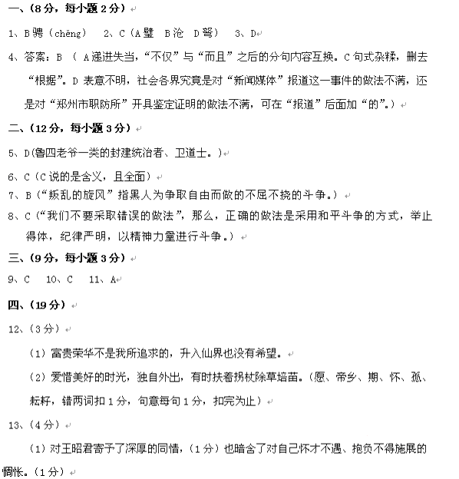
（2）中间两联，主要运用了对比和反衬的手法来写王昭君的悲剧，（1分）有去与留的对比、生与死的对比，通过对比，反衬出昭君出塞的悲惨命运。（1分）
14、（9分）略（每空1分，有错不得分）
15、（3分）
（1）小说非常擅长描写战争，并能写出每次战争的特点。注意描写在具体条件下不同战略战术的运用，指导作战的主观能动性的发挥，而不把主要笔墨花在单纯的实力和武艺较量上。如官渡之战、赤壁之战、彝陵之战等，每次战争的写法也随战争发
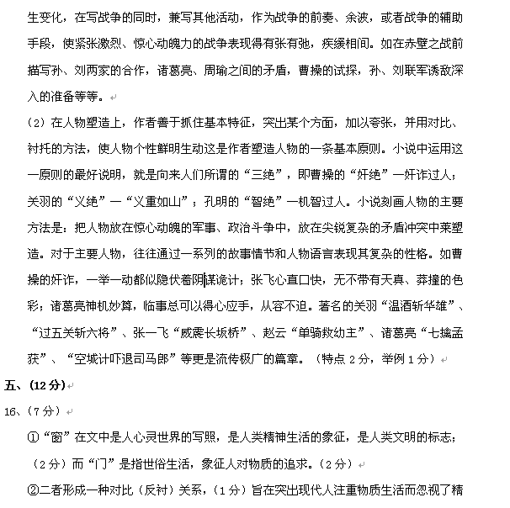神追求的现状。（2分）
17、（3分）①现代人读书的目的只为经世致用（急功近利、带有功利色彩）。（1分）
②现代人缺少闲情逸致，视读书为苦事。（1分）
③现代人只在休闲时读书。（1分）
18、（2分）①忘却虚名浮利（或“淡去功名之心”），（1分）
②拥有闲情逸致，通过读书把知识化为脑中的智慧，滋养心灵，获得一种“丰富的安静”。（意思对即可）（1分）
六、（40分）
19、略

